OVERVIEW

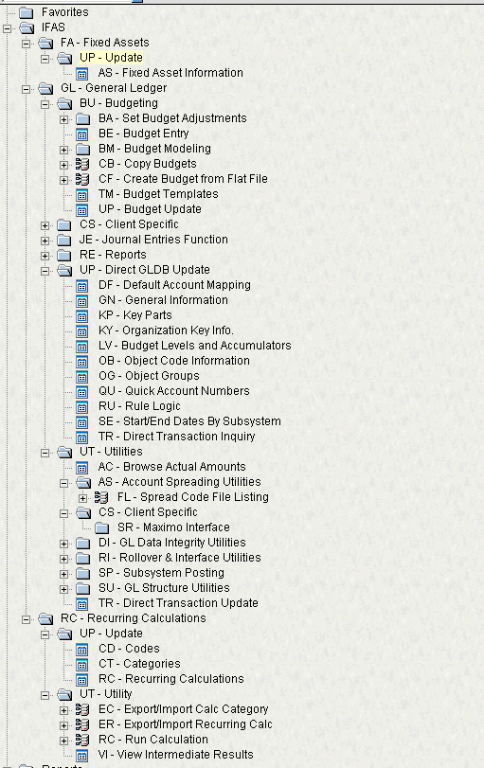

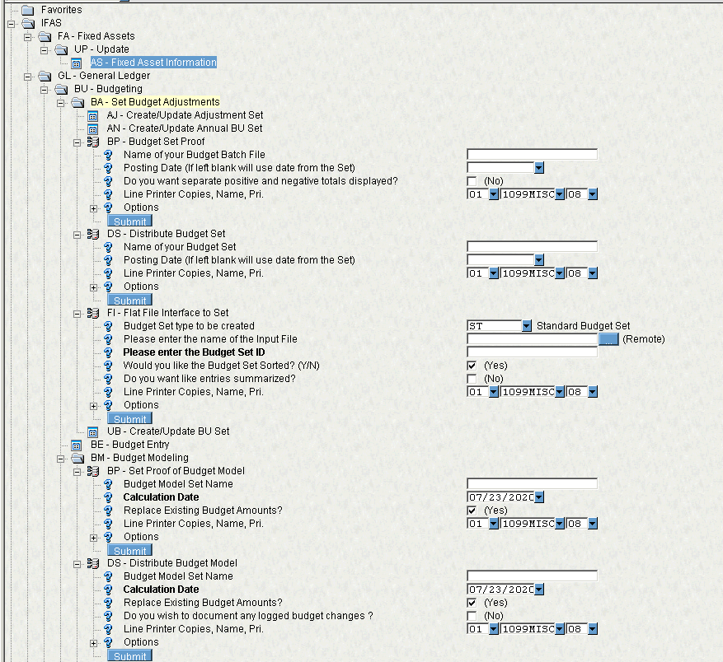

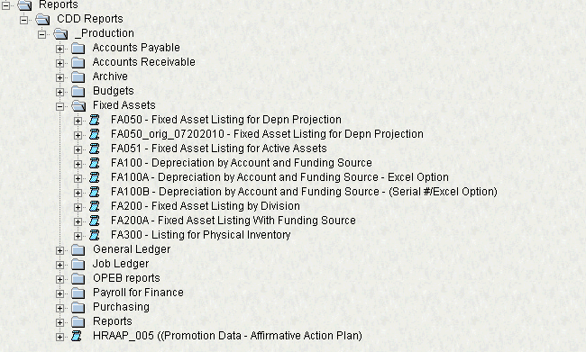

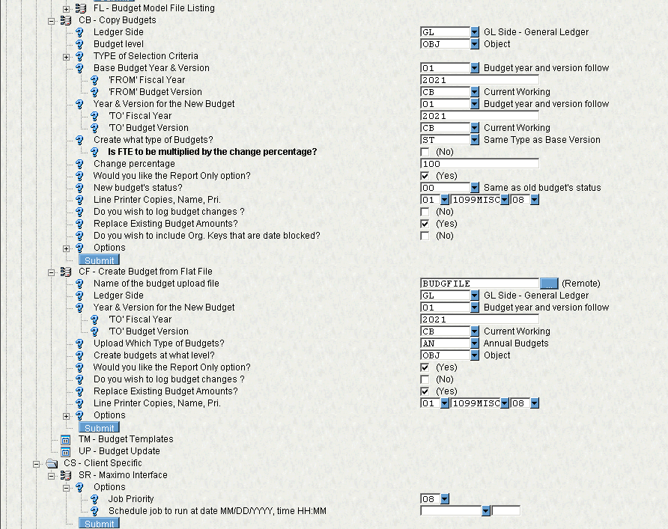

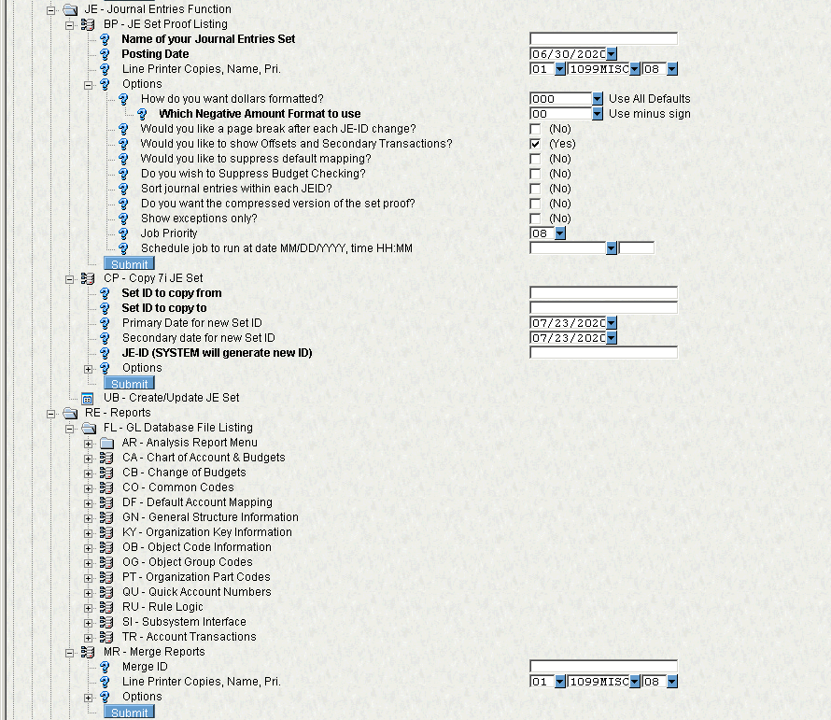

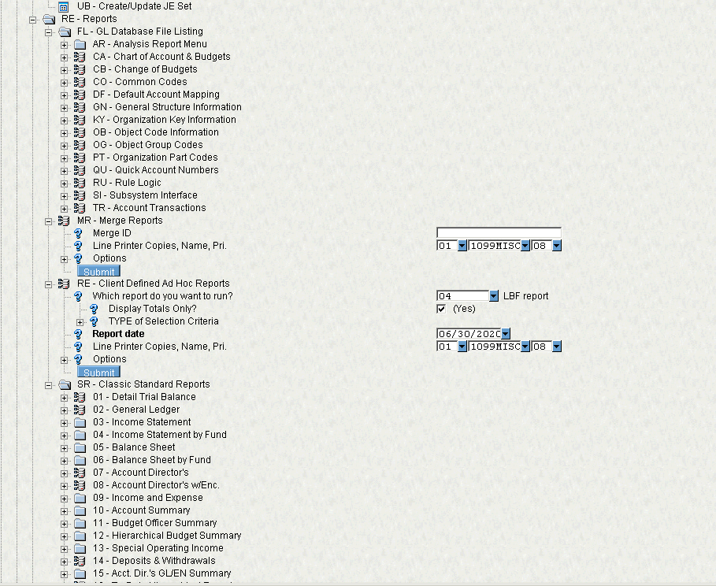

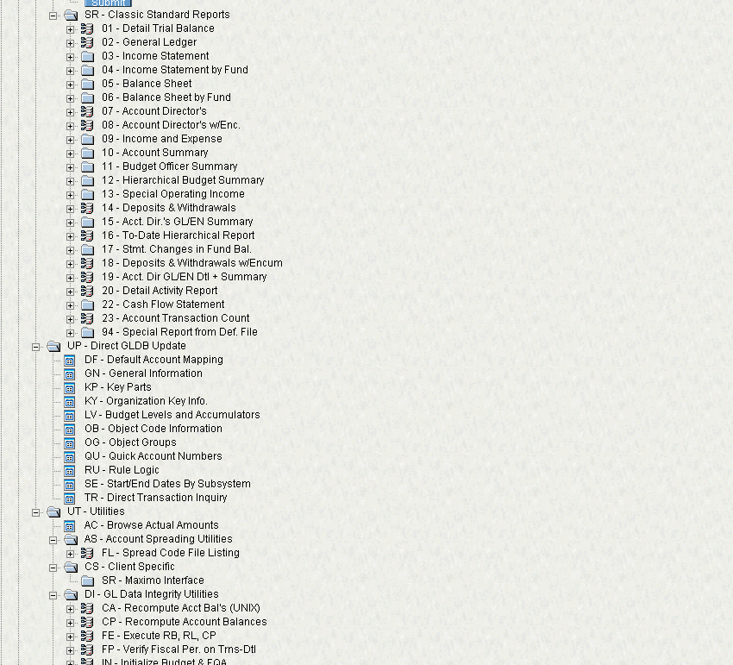

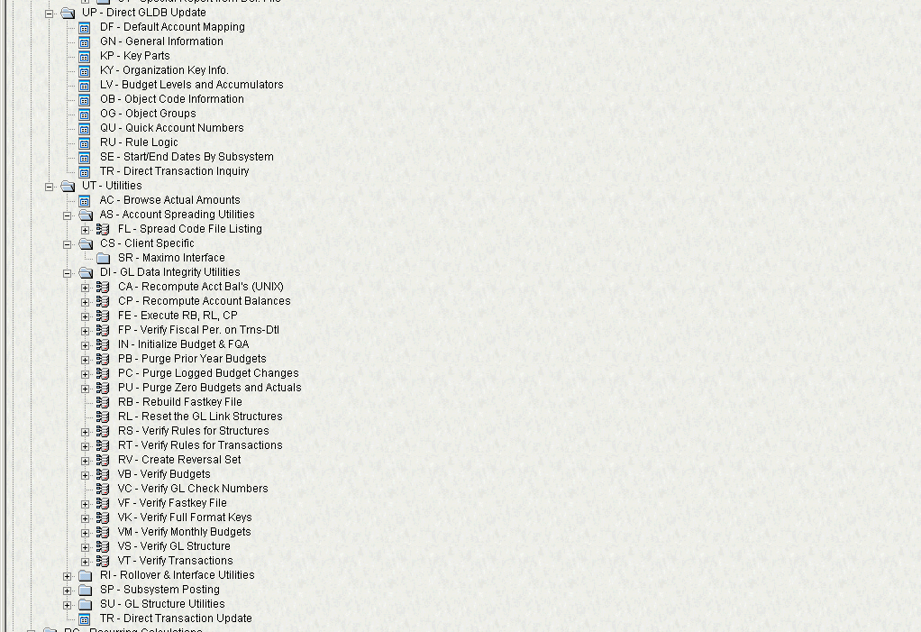

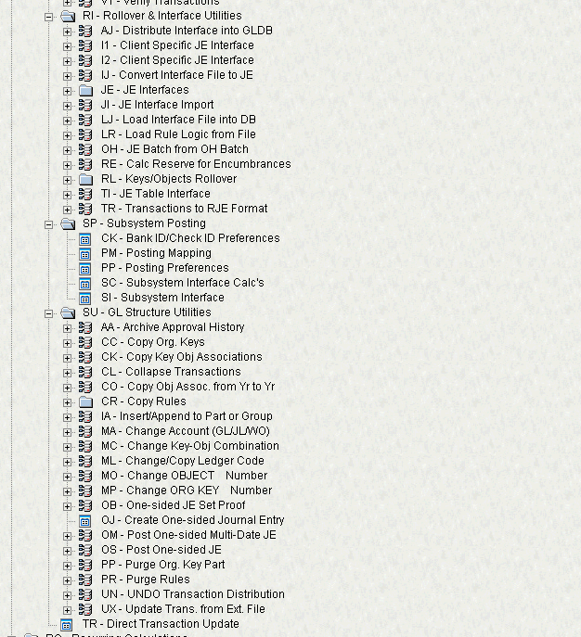

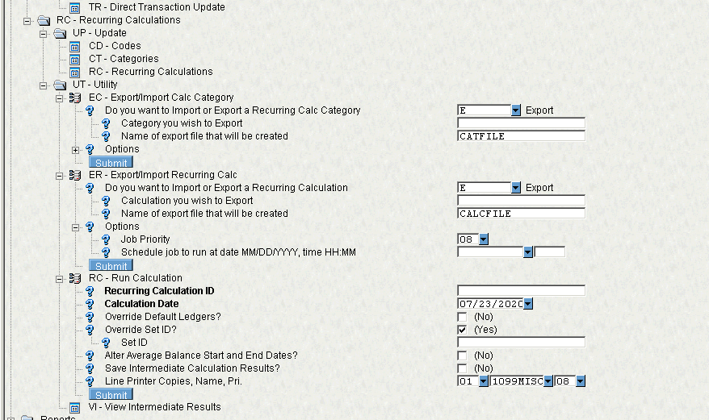

FAIdnt.Acqcd FAIdnt.Acres FAIdnt.Acttype FAIdnt.Cip FAIdnt.Comm FAIdnt.Cond FAIdnt.CreateErrors FAIdnt.CreateTime FAIdnt.CreateWhen FAIdnt.CreateWho FAIdnt.Estmethod FAIdnt.FDesc FAIdnt.Faid FAIdnt.Fajob FAIdnt.Inservdt FAIdnt.Jobno FAIdnt.Leased FAIdnt.License FAIdnt.Linkid FAIdnt.Method FAIdnt.Mfctid FAIdnt.Mileage FAIdnt.Mileagedt FAIdnt.Misc1 FAIdnt.Misc2 FAIdnt.Model FAIdnt.OtherInfo FAIdnt.Parcel FAIdnt.Parent1 FAIdnt.Parent2 FAIdnt.Pc FAIdnt.Purchamt FAIdnt.Qty FAIdnt.Rfaid FAIdnt.Salamt FAIdnt.Sc FAIdnt.Serialno FAIdnt.Stat FAIdnt.TDay FAIdnt.Tag FAIdnt.Tagged FAIdnt.Tc FAIdnt.Title FAIdnt.UpdateWhen FAIdnt.UpdateWho FAIdnt.Yr FAIdnt.LockFlag FAIdnt.Attimage FAIdnt.ProdId FAIdnt.BrandCd FAIdnt.Ledger FAIdnt.AssetMaintenance